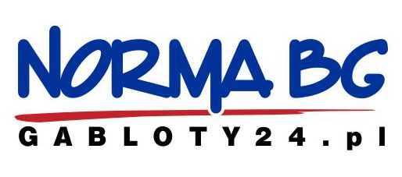 | Zamówienie złożone w firmie NORMA Bogusław Golińczak  05-082 Blizne Jasińskiego, ul. Warszawska 74, NIP: 522-104-01-82 REGON: 010564580  tel. 22-723-43-87 kom. 793-932-488  www.gabloty24.pl poczta@gabloty24.pl

Nr zamówienia: | Data:

DANE DO FV - NABYWCY DANE DO FV - ODBIORCY
* Nazwa
Firmy / Urzędu
* NIP
* Kod / Miejscowość
* Ulica i numer lok.

ADRES DOSTAWY
* Imię i Nazwisko osoby odpowiedzialnej za zamówienie
* Numer telefonu
Nazwa Firmy / Urzędu
Kod pocztowy / Miejscowość
Ulica i numer domu / lokalu
e-mail

LISTA ZAMAWIANYCH PRODUKTÓW
lp. | NAZWA PRODUKTU | ILOŚĆ | CENA NETTO/ SZT. | WARTOŚC NETTO
1
2
3
4
5
6
7
TRANSPORT - ŁĄCZNY KOSZT
Koszt dostawy wg cen umieszczonych na stronie – w przypadku wątpliwości prosimy o kontakt telefoniczny
8

ŁĄCZNY KOSZT ZAMÓWIENIA NETTO
Do ceny netto doliczamy podatek vat 23%

FORMY PŁATNOŚCI
GOTÓWKA - Odbiór osobisty w siedzibie firmy
PRZELEW - Tylko instytucje państwowe i samorządowe
PRZEDPŁATA - Dla firm (na podstawie faktury Proforma)
POBRANIE - po wcześniejszym uzgodnieniu takiej formy płatności

Oświadczam, że znany mi jest regulamin sklepu firmy NORMA-BG oraz akceptuję jego postanowienia. Wyrażam zgodę na przetwarzanie dostarczonych danych osobowych w zakresie realizacji zamówienia.

miejsce na pieczątkę i czytelny podpis osoby zamawiającej
Uwagi:

* wymagane pola do wypełnienia

